ПУБЛИЧНЫЙ ДОКЛАД
Муниципального образовательного учреждения «Средняя общеобразовательная школа № 7 г. Коряжмы»
2008 год

Муниципальное образовательное учреждение «Средняя общеобразовательная школа № 7 г. Коряжмы» (МОУ «СОШ № 7») расположено по адресу г. Коряжма, проспект Ленина. 37. Учредителем школы является администрация МО «г. Коряжма». Школа имеет свидетельство о государственной аккредитации АА № 091450, лицензию на право осуществления образовательной деятельности А № 267283, Устав МОУ «СОШ № 7» утвержден постановлением Мэра города Коряжмы от 23 января 2008 года № 62. С 01.09.2008 года в школе обучается 783 учащихся. Средняя наполняемость классов 26,2 человека. Уменьшилось количество учащихся в школе в связи с демографической ситуацией в городе с 812 до783 человек.

Ступень обучения | Количество классов | Количество учащихся
1 -4 классы | 13 | 320
5-9 классы | 15 | 364
10-11 классы | 4 | 99
1-11 классы | 32 | 783
Все дети до 15-летнего возраста, проживающие в микрорайоне школы, обучаются. Ограничений по микрорайонам при приеме в школу нет. Ежегодно до 40% от общего числа учащихся составляют дети из микрорайонов других школ. В школе обучаются дети из 20 многодетных семей, 189 неполных семей, 79 малообеспеченных семей, 32 безработных семей.
Управление школой строится на принципах единоначалия и самоуправления, осуществляется в соответствии с федеральным и областным законами, Типовым положением об общеобразовательном учреждении с учетом приоритетов: общечеловеческие ценности, охрана жизни и здоровья человека, свободное развитие личности. Формами самоуправления школой являются Совет ОУ, Конференция ОУ, Педагогический совет ОУ, общее собрание трудового коллектива ОУ. совет старшеклассников ОУ.
В школе созданы оптимальные условия для осуществления образовательного процесса.
Школа обеспечена системами отопления, вентиляции, водоснабжения и канализации, которые ежегодно поддерживаются в удовлетворительном состоянии. Имеется 2 компьютерных класса (10 компьютеров поступило в школу в рамках структурного подразделения «Школа одаренных детей»), 18 автоматизированных рабочих мест для педагогов, 12 - для административного персонала, 2 ноутбука, 8 мультимедиапроекторов. 35,3 % компьютеров подключены к Интернету.
Большая часть предметных кабинетов обеспечена современными техническими
средствами обучения, мебелью, соответствующей требованиям СанПиН. За 2007 и 2008 г. материальная база учреждения пополнена:
 | 2007 (т.р.) | 2008 (т.р.)
Компьютерная техника | 269403 | 419752
Бытовая и оргтехника | 35070 | 72836
Спортивный инвентарь и спортивное оборудование | 96820 | 90000
Мебель | 124959 | 931847
Доски аудиторные | 32520
Демонстрационное оборудование для кабинета физики | 87098
Мультимедиапроекторы |  | 205304
Оборудование для кабинета труда |  | 47930
Интерактивный аппаратно- |  | 171630

программный комплекс
Оборудование в медицинский кабинет |  | 41355
Библиотека школы состоит из основного и учебного фонда, в которых имеется информация на бумажных (29848 экз.), аналоговых (251 экз.), цифровых носителях (439 экз.). В 2008 году в библиотеку оформлена подписка на 236 наименований (детские издания - 48, педагогические - 59, по воспитательной работе - 33, для администрации- 36). На пополнение библиотечного фонда в 2008 г. израсходовано 346630 руб. (учебники для социально-незащищенных детей - 192240 руб., для детей-инвалидов - 20500 руб., художественная литература - 103750 руб., учебные программы - 21690, электронные учебники - 8450 руб.).
Школа работает по режиму 6-дневной рабочей недели в одну смену. Продолжительность учебных занятий - 45 минут. Перерывы между учебными занятиями - не менее 10 минут. Предусматриваются 2 перерыва для организации питания по 20 минут.
Деление классов на группы происходит на учебных занятиях по иностранному языку, информатике, технологии, при проведении практических работ по химии и физике. Ежегодно проводится промежуточная аттестация в конце учебного года для учащихся 5-8 классов, 10-х классов.
Учебный план школы на 2008-09 уч.гг. создан на основе федерального базисного учебного плана и скорректирован с учетом особенностей образовательного учреждения.
В школе созданы условия для наиболее полного удовлетворения индивидуальных образовательных и творческих потребностей учащихся, для реализации программ профильного и предпрофильного обучения, факультативных занятий. В 2008 году учащимся 1-4 классов было предложено 9 факультативов, в 5-9 классах - 24, в 10-11 - 14 факультативов и элективных курсов продолжительностью от 17 до 34 часов. В начальной школе используются системы развивающего обучения Д.Б. Эльконина, Л.В. Занкова, программы «Школа 21 века», «Школа 2100».
В 10-х классах стабильно формируются физико-математический и социально-экономический профили обучения. В 2008 году впервые успешно стал развиваться естественно-математический профиль обучения.
Осуществляет образовательный процесс педагогический коллектив, основную часть которого составляют опытные учителя, обладающие профессиональным мастерством, имеющие соответствующий стаж и квалификационную категорию. В коллективе имеет звание «Заслуженный учитель РФ» - 2 педагога, «Отличник просвещения РФ» и «Почетный работник общего образования» - 8 педагогов, «Соросовский учитель точных наук» - 3 педагога, награждены грамотой Министерства образования и науки РФ 19 педагогов, благодарственным письмом главы администрации Архангельской области - 3 педагога, грамотой департамента образования и науки Архангельской области - 34 педагога. Высшую квалификационную категорию имеют 18 педагогов.
В системе проводится работа по повышению педагогического мастерства педагогов по единой методической теме «Повышение качества образования на основе педагогической компетентности», которая является стержневой в организации методической работы. В рамках работы над темой были проведены следующие мероприятия:
28.01.2008 г. - педагогический совет по теме «Компетентность в сфере самостоятельной познавательной деятельности, основанная на усвоении способов приобретения знаний из различных источников»
10.04.2008 г. - семинар «Реализация компетентностного подхода через внедрение в учебно-воспитательный процесс современных образовательных технологий». В рамках лаборатории «Развивающее обучение» выстроена модель проведения урока по развитию теории критического мышления (стратегия «зигзаг») и для членов лаборатории в декабре 2008 года проведен урок по данной стратегии.
Повышение квалификации педагогических работников организовано через обучение на проблемных курсах и семинарах, получение первого и второго высшего образования, дистанционное обучение.

Год | Общее количество педагогов школы (число) | Повышение квалификации | Профессиональная переподготовка | Обучение в аспирантуре и соискательство
2005-06 | 62 | 22 | 0 | 0
2006-07 | 64 | 37 | 1(1,5%) | 0
2007-08 | 68 | 29 | 0 | 0
Результаты работы школы имеют положительную динамику как по успеваемости, так и по качеству. С 1994 г. школа имеет 31 медалиста: 4 выпускника награждены золотой, а 27 - серебряной медалями. Все выпускники 9-х, 11-х классов продолжают обучение в образовательных учреждениях или трудоустроены. Выпускники 11 -х классов успешно выдерживают вступительные экзамены в ВУЗы. В среднем 63% выпускников 11 -х классов поступают в ВУЗы на бюджетной основе.
Эффективность организации и осуществления образовательного процесса в школе определяет мониторинг качества обучения, осуществляемый по следующим направлениям:
- Мониторинг индивидуальных особенностей учащихся;
- Мониторинг успешности;
- Мониторинг результативности промежуточной и итоговой аттестации;
- Мониторинг результативности образовательного процесса;
- Мониторинг мотивации;
- Мониторинг здоровья;
- Мониторинг семьи;
- Мониторинг профильного и профессионального самоопределения;
- Мониторинг выполнения учебных планов и программ.
Наблюдается тенденция роста качества обучения по школе в целом и по ступеням в частности. На конец 2007 - 2008 учебного года средний процент качества по школе составил 47,5%.

Уч. год | Успеваемость по школе % | Кач-во (%) по школе | Кач-во  (%)  1-4 | Кач-во  (%)  5-9 | Кач-во  (%) 10-11 | Профил. классы, успевае мость% | Кач-во %  физмат | Кач-во %  соц-экон.
2005-06 | 99,9 | 43,5 | 70,1 | 28,1 | 21,7 | 100 | 30 | -
2006-07 | 100 | 43,7 | 67,8 | 31,3 | 20 | 100 | 52 | 12
2007-08 | 100 | 45,3 | 64,6 | 37,7 | 28,4 | 100 | 33 | 33

Уровень и качество подготовки обучающихся по общеобразовательным программам соответствуют государственным стандартам. Качество знаний в профильных классах подтверждают целесообразность их формирования. 86% выпускников физико-математического профиля, 63% выпускников социально-экономического профиля поступают в ВУЗы соответствующей направленности. В 2008 году охват учащихся профильным обучением по сравнению с 2007 годом вырос с 62 до 68 %.

 | 2005-06 | 2006-07 | 2007-08
Всего учеников в ОУ | 837 | 807 | 812
Количество выпускников 11 кл., из них в % | 56 | 69 | 58
Учащиеся, окончившие школу с золотой медалью | 0 | 0 | 1(1,7%)
Учащиеся, окончившие школу с серебряной медалью | 1,8*6(1) | 1,5 %(1) | 0
Выпускники, поступившие в вузы | 88% | 74% | 93,1%
Выпускники, поступившие в учреждения СПО и НПО | 35,8% | 23,2% | 6,9%
Выпускники, вышедшие на работу | 0 | 2,8% | 0%
Сведения о выпускниках 9 классов
 | 2005-06 | 2006-07 | 2007-08
Количество выпускников, из них в% | 106 | 83 | 75
Получили аттестат | 106 | 83 | 75
Определились в 10 класс | 56 (55,4%) | 59(71,1%) | 40 (53,3%)
Выпускники, поступившие в ССУЗ | 6 (5,7%) | 13(15,7%) | 11 (14,7%)
Выпускники, поступившие в ПУ | 44(41,5%) | 11(13,2%) | 24 (32%)
Результаты ЕГЭ подтверждают объективность выставления годовых оценок. Успешность и качество результатов экзаменов по русскому языку, математике, физике, истории, литературе в форме ЕГЭ выше средних результатов по России. Выше городских результаты ЕГЭ по 7 предметам: русский язык, математика, физика, история, литература. С 2005 - 2006 у. г. школа участвует в областном эксперименте по сдаче ЕГЭ в 9-х классах. Результаты ЕГЭ по русскому языку и математике также выше общероссийских.
В 2008 году учащиеся школы приняли участие во Всероссийской олимпиаде-2008. городской олимпиаде по математике «Юные дарования», олимпиаде по математике среди 8-х классов.
Учебный | Кол-во | Занятые | Школьн. | Муницип. | Регион. | Федера-
год | учащихся, | призовые | уровень | Призеры/ | Призеры/ | льный
 | принимавших | места/ |  | победители | победите-
 | участие в | кол-во |  |  | ли
 | олимпиаде | победителей
2007- | 302 | 62/22 | 46/15 | 16/7 | 0 | 0
2008
Учащиеся школы занимали в течение года призовые места в городских конкурсах и играх.
2008 - 2009 уч.г. | количество учащихся-участников | призовые места | уровень мероприятий
Мероприятие |  |  | школьн. | муниц. | регион. | федерал.
Всероссийская олимпиада школьников -2008 | 296 | 1м-22 2м-19 Зм-17 | 1м-15ч 2м-15ч Зм-15ч | 1м-7ч 2м-4ч Зм-2ч | 8м- 1
Интернет-карусель по математике среди учащихся 7 кл. | 5 |  |  |  |  | 32 м.-5 (среди 400 команд)
«Я исследователь» | 52 | 1м-1  2м-4 | 1м-1ч 2м-3ч | 2 м-1ч
Городская игра «Юные математики» (3 кл.) | 4 | 1м-4 |  | 1м-4
Шестой Всероссийский интеллектуальны й марафон учащихся, обучающихся по системе Л. Занкова | 3 | 1м-3 ч |  | 1м-3 ч
Интеллектуальны й марафон-2008 г | 8 |  |  |  | Зм-8
Всероссийская  игра  «Медвежонок» | 248 | 1м-21 2м-20 Зм-29 | 1м-14 2м-18  Зм-25 | 1м-4  2м-2 Зм-4 | 2м-3
Всероссийская игра «Кенгуру» | 231 | 1м-2 2м-1  Зм-3 | 1м-2  2м-1 Зм-3
Олимпиада по математике среди 8 классов | 3 | Зм-1 | Зм-1
Олимпиада» по математике «Юные дарования» | 3 | Зм-1 2м-1 Зм-1 |  | Зм-1 2м-1 Зм-1
3 открытый региональный конкурс «Наследие Поморья» в номинации «Земля  поморская: люди и судьбы» | 2 | Зм-1 |  |  | Зм-1
Интеллектуальна я  игра «Знатоки русского среди | 5

учащихся слова» (3 кл.)
Интернет-викторина по английскому языку среди 8-10 классов | 5 |  |  |  |  | 7м-5 (среди 377 команд)
Результаты учебно-исследовательских конференций, конкурсов, в которых принимают участие старшеклассники, указывают на высокий уровень обучения, стремление к самореализации и общественному признанию.

Учебный год | Тематика творческих работ | Автор работы (ФИО, класс), научный руководитель (ФИО учителя, предмет) | Муниципальный
2007-2008 | Роль женщины в общественно-политической жизни города | Виноградова М., 9 кл. Михина Т.А., учитель истории | 3 м
 | Решение проблемы безотцовщины в одноименной повести Ф. Абрамова | Перегородина А., 9 кл. Семениченко Е.И., учитель литературы | 1 м
 | Композиция динамики цвета в произведении А.И. Куприна «Олеся» | Кожевникова Н., 11 кл. Подволоцкая Е.В., учитель литературы | 3 м
 | Мотивы страха и риска, судьбы и рока в романе М.Ю. Лермонтова «Герой нашего времени» | Багина Ю., 10 кл. Подволоцкая Е.В., учитель литературы | 2 м
 | Развитие тендерной экономики на территории города Коряжмы | Бурдакова А., 11 кл. Тропникова О.Н., учитель экономики | 2 м
 | Развитие  автомобильной  промышленности | Малахов С, 11 кл. Тропникова О.Н., учитель экономики | 2 м
 | Содержание вредных компонентов в табаке и табачном дыме | Багина Ю., 10 кл. Ярыгина Т.А., учитель химии | 3 м
 | Страдательный залог | Шиловская А., 11 кл. Кошелева Г.А., учитель немецкого языка | 3 м
 | Золотое сечение и универсальность | Щербакова Т., 9 кл. Слузова Г.В., учитель | 1 м

 | форм в окружающем мире | математики

В 2009 году воспитательная работа в школе велась через реализацию программы «Воспитание творческой личности». В ходе реализации программы решались задачи, направленные на воспитание личности, ориентированной на успех, умеющей конструктивно общаться с людьми, становиться лидером, убеждать других и уважать чужое мнение; на развитие компетентности ребенка через освоение социально-значимых ценностей, его творческой индивидуальности.
Совершенствование воспитательной работы направлено на:
- обеспечение адаптации школьного коллектива, личности школьника к изменениям, происходящим в системе образования и социальном окружении;
- создание условий для активного участия школьников и повышения их компетентности в системообразующих видах деятельности (познавательная, трудовая, общественно – социальная, нравственно – правовая, физкультурно-оздоровительная, художественно-эстетическая);
- создание единого образовательного пространства, позволяющего обучать, воспитывать и развивать ребенка в комплексе;
- организацию работы школы как центра образования и воспитания в микрорайоне;
- сохранение и развитие традиций школы.
Воспитательная работа строится по следующим принципам:
- принцип развития;
- принцип индивидуальности;
- принцип творчества и успеха;
- принцип поддержки и доверия;
- принцип ответственности.
В 2009 году организация воспитательной работы в всех классных коллективах строится в соответствии с Программами воспитательной работы, разработанными классными руководителями на 2, 3, 4 года и 5 лет: «Путешествие на планету знаний» , «Азбука личности», «Воспитание патриота», «Я познаю мир», «Крепыши» «Самосовершенствование личности», «Я в мире людей», «Дружный класс», «Найди себя».
В школе ведётся обучение по превентивным профилактическим программам:
Программа | 2008-2009 учебный год |  | 2009-2010 учебный год
Программа | класс | количество детей | класс | количество детей
Полезные навыки | 5-6 кл.,  7 «Г» | 166 | 5-9 | 395
Полезные привычки |  |  | 1-4 кл | 328
Полезный выбор |  |  | 10-11 | 66
Итого |  | 166 | Итого | 789
Воспитательная работа направлена на реализацию разнообразных потребностей ребенка. Системный подход к воспитанию реализуется через связь внеурочной деятельности с учебным процессом. Воспитание строится с опорой на различные виды деятельности: познавательную, игровую, спортивную, творческую, коммуникативную, профориентационную.
В школе ведётся работа по развитию ученического самоуправления в классных коллективах, обеспечивающего формирование, раскрытие и реализация интеллектуального, нравственного, коммуникативного, эстетического и физического потенциала учащихся через их деятельность . При проведении различных мероприятий, как в классах, так и во всей школе, применяется методика КТД. Педагогический коллектив в течение года работал над созданием условий для сотрудничества детей как одного возраста, так и разных возрастов. Примером могут служить следующие мероприятия: праздничная программа «А, ну – ка, дедушки!» (февраль), фестиваль детского творчества «Школьная весна» (март), конкурс «Ученик года», праздничная программа «Возьмемся за руки, друзья!», посвященная подведению итогов учебного года (май), Праздник первоклассника (сентябрь), концертная программа к Дню учителя (октябрь) , конкурсная программа к дню пожилых людей «Какие наши годы!» (октябрь) , программа «Мама.Мамочка.Мамуля» (ноябрь).
В основе организации содержательной жизни детей лежит принцип проектирования разнообразных форм жизнедеятельности детей во внеурочное время. Центральное звено этой работы - система дополнительного образования.
Дополнительное образование формируется по следующим направлениям:
- художественное;
- спортивное;
- декоративно-прикладное;
- военно-паотриотическое;
- прочие.
В 2008-2009 учебном году на базе школы работало 18 объединений дополнительного образования. В 2009-2010 учебном году количество клубов, кружков и секций сохранено, но изменился качественный состав объединений: с сентября 2009 года начали работу ИЗО-студия, кружок «Умелые руки» (работа по дереву), объединена работа студии «Нотка», вокальной группы и хора (Вокальная студия).
На базе школы в 2009-2010 учебном году организована работа следующих ОДО:
№ | Название ОДО | Руководитель | Количество детей
1 | Бумажная пластика | Л.А. Гороховская | 196
2 | Плетение из бересты | Л.А. Гороховская | 27
3 | Вокальная студия | М.Е. Паникаровская | 23
4 | Театр танца «Маленькая страна» | О.Л.Гомзякова | 33
5 | Театр-студия «Театральная карусель» | О.Л.Гомзякова | 21
6 | Легкая атлетика | Л.А. Казанцев | 29
7 | Танцтерапия | Л.И. Петухова | 122
8 | Клуб «В гостях у Золушки» | Л.И. Петухова | 13
9 | ОФП | Л.В. Муромцева | 30
10 | Спортивные игры: баскетбол | Ю.Н. Селиванов | 35
11 | Клуб «Допризывник» | А.В.Сергеев | 24
12 | Спортивные игры: баскетбол | И.В. Малков | 35
13 | «Умелые руки»  (работа по дереву) | Л.С. Мартыненко | 35
14 | Большой теннис | В.Н. Власихин | 24
15 | Клуб «Хозяюшка» | М.Н. Протасова | 30
16 | Стрелковый клуб «Снайпер» | А.В.Сергеев | 38
17 | ИЗО-студия «Алые паруса» | Л.Д.Савина | 30
18 | Клуб «Умники и умницы» | А.И.Чижкова | 29
 | Итого |  | 774 (553)
Общий охват системой дополнительного образования учащихся школы (участие детей в кружках и спортивных секциях городского и школьного уровня) составлял 82,8 % списочного состава учащихся школы.
Количество детей , занимающихся в кружках и секциях | 1-4 классы | 5-7 классы | 8-9 классы | 10-11 классы
646 | 319 | 187 | 98 | 42
По образовательным программам работали все педагоги дополнительного образования. Авторские программы разработаны педагогами на основе личного опыта и методических рекомендаций по созданию программ дополнительного образования детей.
Посещаемость занятий составляла от 81 % до 100% списочного состава учащихся.
Следует отметить качественную подготовку педагогов к учебным занятиям. На всех учебных занятиях делается строгий отбор учебного материала, учитывается подготовленность учащихся к занятию, большое внимание уделяется индивидуальной работе с учащимися.
Педагогами используются разнообразные формы совместной деятельности детей, родителей и учителей: открытые занятия, выпуск газет, совместные соревнования, оформление кабинетов, проведение выставок поделок, совместные праздники, концерты, экскурсионные поездки, конкурсные программы.
Результаты участия в мероприятиях различного уровня в 2009 году.
Уровень
город | область | Россия
1 место – 11  2 место - 14  3 место - 9 | 3 место – 1 | 1 место – 1  2 место - 2
Результатом деятельности МОУ «СОШ № 7» в рамках программы воспитания творческой личности являются:
- создание увлекательной школьной среды;
- сохранение числа учащихся, занимающихся в системе школьного дополнительного образования;
- наличие устойчивых детских коллективов.
Оздоровительная инфраструктура представлена медицинским и стоматологическим кабинетами, двумя спортивными залами, спортивной площадкой, залом для проведения занятий по корригирующей гимнастике. Спортивное оборудование и инвентарь имеются в достаточной комплектации и хорошем состоянии. Школа имеет лыжную базу, оборудованную лыжным инвентарем для проведения уроков. Имеется тренажерный зал, в котором организуются занятия.
Для организации питания в школе имеется столовая на 300 посадочных мест, оснащенная современным инвентарем и подсобными помещениями. Горячее питание организовано ежедневно для всех учащихся. Качество питания регулярно контролируется медперсоналом школы, проводятся рейды по контролю за организацией питания родительским комитетом школы, органами Роспотребнадзора. Охват учащихся 1-11 классов организованным горячим питанием составляет - 58 %, всего питаются - 89 % учащихся, 81 ученик получает бесплатное питание.
Занятия в школе проводятся в одну смену, что является важным гигиеническим требованием к условиям обучения и условиям сохранения здоровья учащихся. В здоровьесберегающей деятельности школы используются следующие формы работы: дни здоровья, школьные спортивные праздники, витаминизация, профилактические прививки, беседы о здоровье с учащимися, родителями и педагогами, работают спортивные секции: баскетбол, большой теннис, стэп-аэробика, волейбол, легкая атлетика, в которых занимаются 46% учащихся. Занятия по корригирующей гимнастике посещают 43% нуждающихся в них.
С учащимися проводятся занятия по программам, направленным на формирование здорового образа жизни «Разговор о правильном питании», «Полезные навыки и привычки». Администрацией школы проводится мониторинг случаев травматизма, анализируются его причины, проводятся мероприятия по их устранению.
Профилактическая, физкультурно-оздоровительная работа, рациональная организация двигательного режима школьников позволяют повысить адаптивные возможности детского организма и являются средством сохранения и укрепления здоровья школьников. В школе традиционно проводятся спортивные праздники: «Большие гонки», «Вместе с папой, вместе с мамой», «Веселые старты» и другие.
Результаты деятельности школы в течение года отражались в средствах массовой информации: КТВ (сюжеты о дне здоровья 14.10.07, о мероприятии «Большие гонки» 22.01.08.), в газете «Трудовая Коряжма» (о победе в областном конкурсе социальной рекламы Дьяковой Д., ученицы 66 класса).
В структуре заболеваемости по школе лидируют болезни глаз, опорно-двигательного аппарата и органов дыхания, хотя в 2008 году по результатам медицинских осмотров учащихся заметна положительная динамика.
В течение последних трех лет нарушение зрения имеют в среднем 36% учащихся (почти каждый третий учащийся). Решение этой проблемы в настоящее время во многом зависит не только от соблюдения гигиенических норм освещения, но и профилактики утомляемости глаз.
На протяжении многих лет в школе проводятся занятия групп корригирующей гимнастики. Профилактика и коррекция нарушения осанки, работа по оснащению школьных кабинетов мебелью соответствующей возрастно-антропометрическим параметрам школьников способствуют снижению количества учащихся, имеющих нарушение осанки, с 28,7% до 21%.
 | 1 - 4 классы | 5-9классы | 10-11 классы | 1-11 классы
1. Нуждается в занятиях:
- корригирующей гимнастики | 90 | 106 | 14 | 210
- спец. группы (гр. А/Б) | 7/2 | 19/3 | 6/4 | 32/9
2. Охвачено занятиями:

- корригирующей гимнастики | 90 |  |  | 90
- спец. группы гр. (А/Б) | 7/2 | 19/3 | 6/4 | 32/9
3. Процент охвата: | 100 |  |  | 43
Остается стабильным количество учащихся с заболеваниями органов дыхания и, в частности, бронхиальной астмой (в 2005, 2006 году - 3,5%, в 2007, 2008 году - 4%).
Организация качественного питания - одно из главных условий сохранения здоровья детей. ОУ имеет оборудованную школьную столовую для организации горячего питания учащихся и коллектива ОУ во время учебно-воспитательного процесса, поэтому количество учащихся, страдающих заболеваниями органов пищеварения, в частности хроническим гастродуоденитом, не превышает 3%.
Увеличение учебной нагрузки и психоэмоциональное напряжение, высокая занятость учащихся во внеурочное время приводит к увеличению количества учащихся, подверженных заболеваниям сердечно-сосудистой системы, которые проявляются в увеличении функциональных шумов и врожденных пороков сердца, а также вегето-сосудистой дистонии (количество детей с этими заболеваниями увеличивается).
Особую тревогу вызывает увеличивающееся количество учащихся с неврозами и заболеваниями нервной системы (от 0,1% в 2000г. до 0,8% в 2008 году). Психическое здоровье детей обеспечивает их социальную адаптацию, влияет на физическое и соматическое здоровье.
По данным медицинских осмотров учащихся выявлена следующая динамика: количество здоровых детей, относящихся к первой группе здоровья, в 2008 году увеличилось по сравнению с 2007 годом на 3% и составляет 14%. 86% учащихся имеют отклонения в здоровье.
Анализ данных показывает, что наблюдается увеличение количества здоровых детей первой группы и уменьшение детей, относящихся ко второй группе. Увеличивается количество детей третьей и четвертой групп, что вызывает особую тревогу, так как это дети с хроническими заболеваниями и с несколькими диагнозами. К основной физкультурной группе в 2008 году относится 59% учащихся (количество учащихся основной группы с каждым годом уменьшается, а к этой группе относятся здоровые дети). К специальной группе относится 41 человек, для охвата их занятиями физической культурой организованы 2 специальные группы.
В 2008 году возросло количество дней, пропущенных учащимися по болезни, с 6279 до 6966 и количество случаев заболеваемости в школе с 879 до 970.
В 2008 году по сравнению с 2007 годом возросло количество больничных листков у работников с 66 до 76 и, соответственно, количество дней, пропущенных работниками по болезни (с 775 до 839).
С 2006 года в школе реализуется программа «Школа здоровья», целью которой является создание школьной среды, способствующей физическому, психическому и нравственному оздоровлению детей, поддержание уровня имеющегося здоровья, а также его сохранения и укрепления.
Результатами работы школы в направлении сохранения и укрепления здоровья учащихся являются следующие достижения и победы в 2008 году:
- Проведен городской семинар 22.01.08 «Здоровьесберегающие технологии как условие повышения качества образования. Реализация программы «Школа здоровья»
- Победа в номинации «Школа спорта и здоровья» в городском конкурсе «Школа
года 2008»
- 3 место в городском конкурсе рефератов «Безопасность глазами детей» среди
учащихся школ города
- 3 место в областном конкурсе социальной рекламы, направленной на пропаганду ЗОЖ
- Городской конкурс рисунков «Огонь - опасная игра»:
1 место -Пьянкова С. 2 «а» класс, 1 место - коллективная работа 4 «в» класс, 1
место - Ядрихинская Л. 9 «б» класс
- Участие в научно-практической конференции «Актуальные вопросы инновационной деятельности школ и дошкольных учреждений». На базе школы
организована работа секции «Внедрение в практику образовательных учреждений
здоровьесберегающих технологий».

Мероприятия по обучению учащихся и педагогов школы поведению в ЧС проводятся согласно плану работы школы. В 2008 году в школе закончена аттестация рабочих мест, проводимая экспертной лабораторией г. Петрозаводска. Все 92 рабочих места признаны аттестованными.
Стабильно высокие показатели эффективности и качества образовательного процесса школы, участие и победы учащихся в конференциях, олимпиадах и конкурсах разного уровня обеспечивают достаточно высокий авторитет школы на уровне города и области.
Кроме того, этот вывод подтверждает количество желающих обучаться в школе, и результаты традиционного опроса родителей и учащихся по поводу удовлетворенности качеством образовательных услуг.
Школа отмечена благодарственными письмами и дипломами разного уровня за успехи в образовательной деятельности.
Школа поддерживает связи с детской школой искусств города, филиалами МГЭИ и ПГУ, ГИБДД, центром занятости населения, учреждениями СПО, городской библиотекой, осуществляя деятельность в разных направлениях. В средствах массовой информации периодически освещается работа школы.
Деятельность школы финансируется в соответствии с законодательством и правовыми актами органов местного самоуправления. Источниками финансирования являются субвенции областного бюджета, муниципальный бюджет, федеральный бюджет, внебюджетные средства. Школа имеет самостоятельный баланс. В смете доходов и расходов отражены все доходы школы, получаемые как из бюджета, так и от осуществления предпринимательской деятельности.

Федеральный бюджет (2008) | Областной бюджет (2008) | Местный бюджет (2008) | Внебюджетные  поступления  (2008)
1000000 | 18902489,11 | 6132756,30 | 4253547,72
Основные направления ближайшего развития ОУ на 2009 год:
- пополнение материально-технической базы;
- сохранение и укрепление здоровья участников образовательного процесса;
- обеспечение качества образовательных и воспитательных услуг;
- расширение перечня платных образовательных услуг, оказываемых школой населению;
- развитие научно-исследовательской деятельности педагогов и учащихся.
Приложение 1
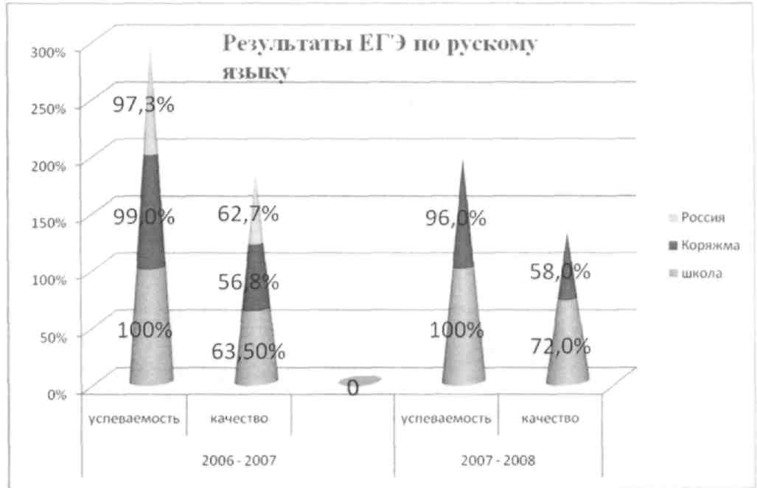
Приложение 2
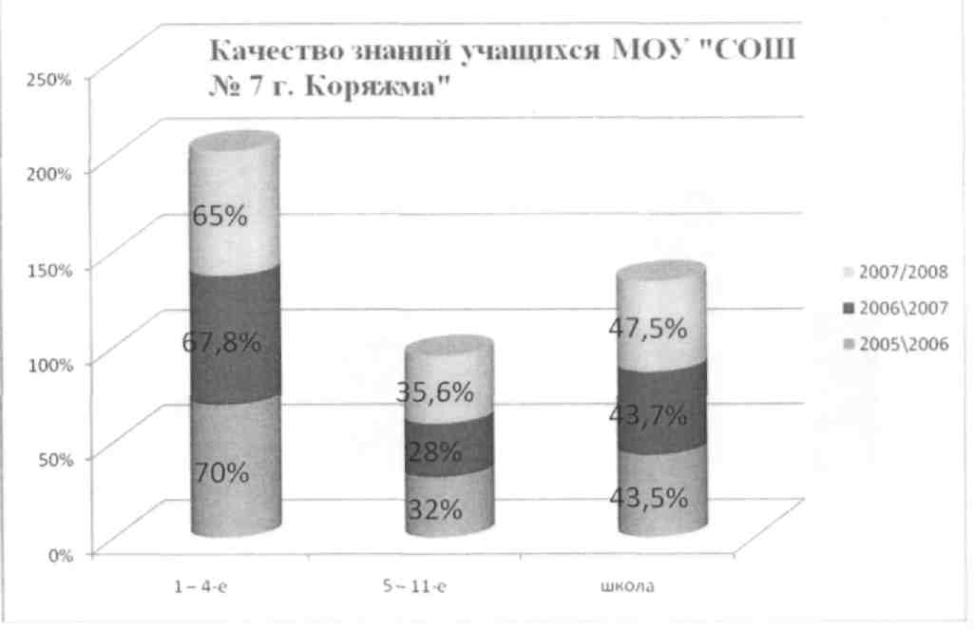
Приложение 3
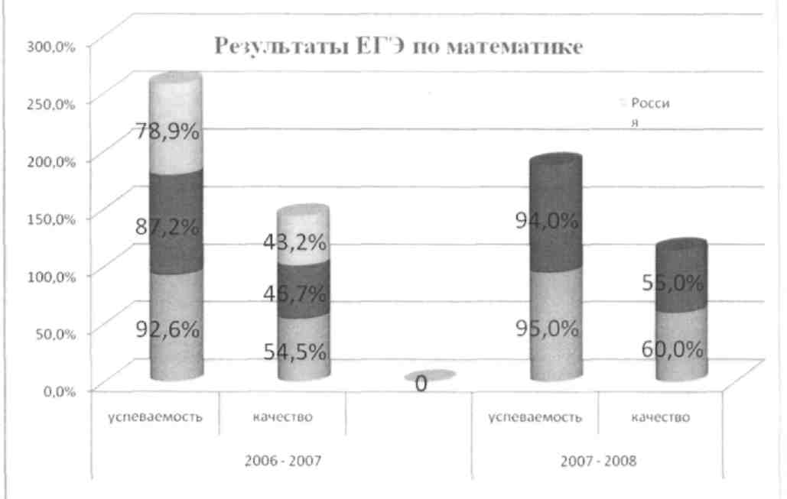
Приложение 4
